2024年7月放射卫生检测项目公示一览表
序号 | 任务编号 | 受检单位 | 单位地址 | 联系人 | 联系电话 | 检测人 | 检测时间 | 陪同人 | 确认时间 | 相关影像资料
 | 23FW0699 | 重庆市长寿区凤岭中医医院有限公司 | 长寿区 | 邬老师 | 199****0889 | 胡小琼、王荣 | 20240628 | 邬老师 | 20240628 | 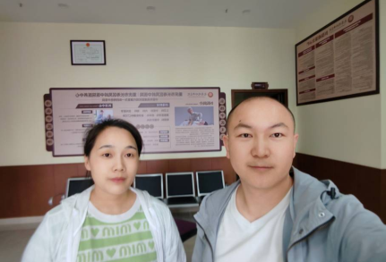
 | 23FW0700 | 重庆市长寿区凤岭中医医院有限公司 | 长寿区 | 邬老师 | 199****0889 | 胡小琼、王荣 | 20240628 | 邬老师 | 20240628
 | 24FW0099 | 重庆市垫江县人民医院 | 垫江县 | 邬老师 | 135****6686 | 黎衡、胡小琼、肖生强、王荣 | 20240410 | 邬老师 | 20240410 | 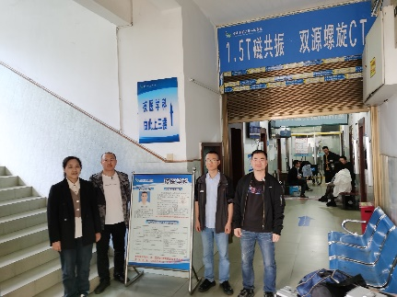
 | 24FW0100 | 重庆市垫江县人民医院 | 垫江县 | 邬老师 | 135****6686 | 黎衡、胡小琼、肖生强、王荣 | 20240410 | 邬老师 | 20240410
 | 24FW0101 | 重庆市垫江县人民医院 | 垫江县 | 邬老师 | 135****6686 | 黎衡、胡小琼、肖生强、王荣 | 20240409 | 邬老师 | 20240409
 | 24FW0102 | 重庆市垫江县人民医院 | 垫江县 | 邬老师 | 135****6686 | 黎衡、胡小琼、肖生强、王荣 | 20240409 | 邬老师 | 20240409
 | 24FW0137 | 中国石油集团测井有限公司西南分公司 | 四川隆昌 | 赵志恒 | 199****6298 | 黎衡、王荣 | 20240402 | 赵志恒 | 20240402 | 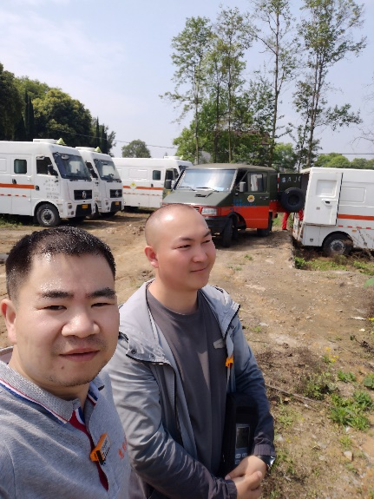
 | 24FW0138 | 中国石油集团测井有限公司西南分公司 | 四川隆昌 | 赵志恒 | 199****6298 | 黎衡、王荣 | 20240402 | 赵志恒 | 20240402
 | 24FW0160 | 重庆市大足区人民医院 | 大足区 | 犹老师 | 152****8157 | 黎衡、王荣、肖生强、胡小琼 | 20240619 | 犹老师 | 20240619 | 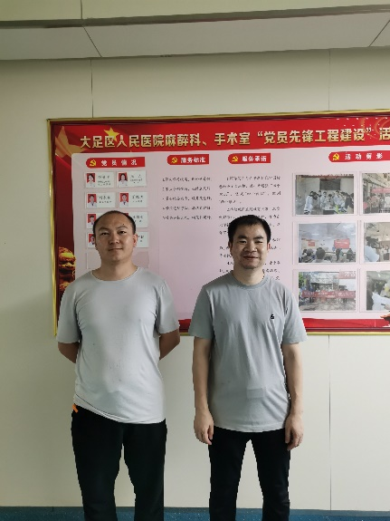  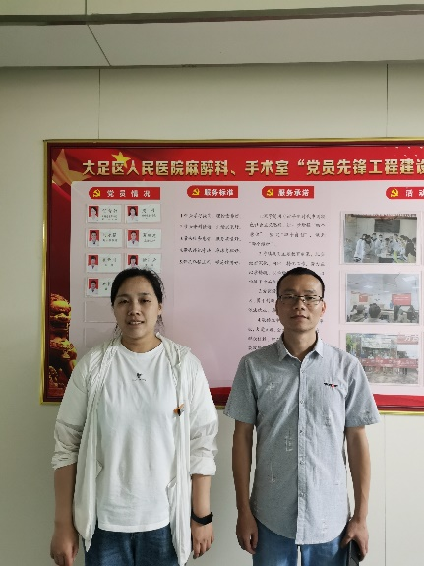
 | 24FW0161 | 重庆市大足区人民医院 | 大足区 | 犹老师 | 152****8157 | 黎衡、王荣、肖生强、胡小琼 | 20240619 | 犹老师 | 20240619
 | 24FW0162 | 重庆市大足区人民医院 | 大足区 | 犹老师 | 152****8157 | 黎衡、王荣、肖生强、胡小琼 | 20240619 | 犹老师 | 20240619
 | 24FW0163 | 重庆市大足区人民医院 | 大足区 | 犹老师 | 152****8157 | 黎衡、王荣、肖生强、胡小琼 | 20240619 | 犹老师 | 20240619
 | 24FW0164 | 重庆市大足区人民医院 | 大足区 | 犹老师 | 152****8157 | 黎衡、王荣、肖生强、胡小琼 | 20240619 | 犹老师 | 20240619
 | 24FW0165 | 重庆市大足区人民医院 | 大足区 | 犹老师 | 152****8157 | 黎衡、王荣、肖生强、胡小琼 | 20240619 | 犹老师 | 20240619
 | 24FW0166 | 重庆市大足区人民医院 | 大足区 | 犹老师 | 152****8157 | 黎衡、王荣、肖生强、胡小琼 | 20240619 | 犹老师 | 20240619
 | 24FW0167 | 重庆市大足区人民医院 | 大足区 | 犹老师 | 152****8157 | 黎衡、王荣、肖生强、胡小琼 | 20240619 | 犹老师 | 20240619
 | 24FW0169 | 重庆市大足区人民医院 | 大足区 | 犹老师 | 152****8157 | 黎衡、王荣、肖生强、胡小琼 | 20240619 | 犹老师 | 20240619
 | 24FW0170 | 重庆市大足区人民医院 | 大足区 | 犹老师 | 152****8157 | 黎衡、王荣、肖生强、胡小琼 | 20240619 | 犹老师 | 20240619
 | 24FW0171 | 重庆市大足区人民医院 | 大足区 | 犹老师 | 152****8157 | 黎衡、王荣、肖生强、胡小琼 | 20240619 | 犹老师 | 20240619
 | 24FW0172 | 重庆市大足区人民医院 | 大足区 | 犹老师 | 152****8157 | 黎衡、王荣、肖生强、胡小琼 | 20240619 | 犹老师 | 20240619
 | 24FW0173 | 重庆市大足区人民医院 | 大足区 | 犹老师 | 152****8157 | 黎衡、王荣、肖生强、胡小琼 | 20240619 | 犹老师 | 20240619
 | 24FW0174 | 重庆市大足区人民医院 | 大足区 | 犹老师 | 152****8157 | 黎衡、王荣、肖生强、胡小琼 | 20240619 | 犹老师 | 20240619
 | 24FW0175 | 重庆市大足区人民医院 | 大足区 | 犹老师 | 152****8157 | 黎衡、王荣、肖生强、胡小琼 | 20240619 | 犹老师 | 20240619
 | 24FW0176 | 重庆市大足区人民医院 | 大足区 | 犹老师 | 152****8157 | 黎衡、王荣、肖生强、胡小琼 | 20240619 | 犹老师 | 20240619
 | 24FW0182 | 重庆大学附属涪陵医院 | 涪陵区 | 方老师 | 156****1763 | 黎衡、王荣、胡小琼、肖生强 | 20240510 | 方老师 | 20240510 | 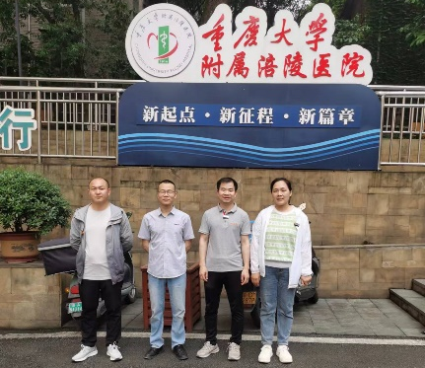
- 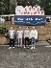 | 24FW0183 | 重庆大学附属涪陵医院 | 涪陵区 | 方老师 | 156****1763 | 黎衡、王荣、胡小琼、肖生强 | 20240510 | 方老师 | 20240510
 | 24FW0185 | 重庆大学附属涪陵医院 | 涪陵区 | 方老师 | 156****1763 | 黎衡、王荣、胡小琼、肖生强 | 20240511 | 方老师 | 20240511
 | 24FW0186 | 重庆大学附属涪陵医院 | 涪陵区 | 方老师 | 156****1763 | 黎衡、王荣、胡小琼、肖生强 | 20240511 | 方老师 | 20240511
 | 24FW0189 | 重庆市垫江县人民医院 | 垫江县 | 邬老师 | 135****6686 | 黎衡、胡小琼、肖生强、王荣 | 20240410 | 邬老师 | 20240410
 | 24FW0190 | 重庆市垫江县人民医院 | 垫江县 | 邬老师 | 135****6686 | 黎衡、胡小琼、肖生强、王荣 | 20240410 | 邬老师 | 20240410
 | 24FW0191 | 重庆市垫江县人民医院 | 垫江县 | 邬老师 | 135****6686 | 黎衡、胡小琼、肖生强、王荣 | 20240410 | 邬老师 | 20240410
 | 24FW0208 | 彭水县苗族土家族自治县人民医院 | 彭水县 | 刘畅 | 177****4997 | 王荣、黎衡、胡小琼、任泂 | 20240520 | 刘畅 | 20240520 | 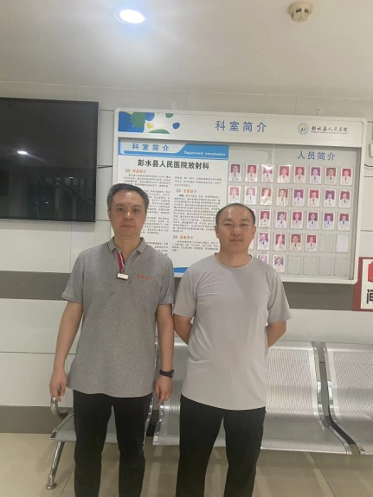
 | 24FW0240 | 重庆合川宏仁医院有限公司 | 合川区 | 张波 | 131****1999 | 肖生强、王荣、胡小琼、黎衡 | 20240607 | 张波 | 20240607 | 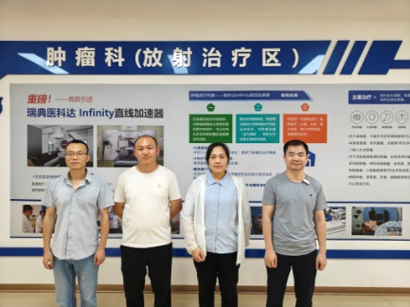
 | 24FW0241 | 奥特斯科技（重庆）有限公司 | 江北区 | 李明东 | 152****1278 | 胡小琼、王荣 | 20240617 | 李明东 | 20240617 | 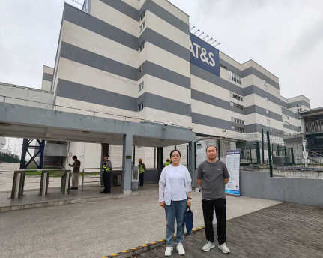
 | 24FW0242 | 奥特斯科技（重庆）有限公司 | 江北区 | 李明东 | 152****1278 | 胡小琼、王荣 | 20240617 | 李明东 | 20240617
 | 24FW0243 | 奥特斯科技（重庆）有限公司 | 江北区 | 李明东 | 152****1278 | 胡小琼、王荣 | 20240617 | 李明东 | 20240617
 | 24FW0244 | 奥特斯科技（重庆）有限公司 | 江北区 | 李明东 | 152****1278 | 胡小琼、王荣 | 20240617 | 李明东 | 20240617
 | 24FW0245 | 奥特斯科技（重庆）有限公司 | 江北区 | 李明东 | 152****1278 | 胡小琼、王荣 | 20240617 | 李明东 | 20240617
 | 24FW0246 | 奥特斯科技（重庆）有限公司 | 江北区 | 李明东 | 152****1278 | 胡小琼、王荣 | 20240617 | 李明东 | 20240617
 | 24FW0247 | 奥特斯科技（重庆）有限公司 | 江北区 | 李明东 | 152****1278 | 胡小琼、王荣 | 20240617 | 李明东 | 20240617
 | 24FW0248 | 奥特斯科技（重庆）有限公司 | 江北区 | 李明东 | 152****1278 | 胡小琼、王荣 | 20240617 | 李明东 | 20240617
 | 24FW0249 | 奥特斯科技（重庆）有限公司 | 江北区 | 李明东 | 152****1278 | 胡小琼、王荣 | 20240617 | 李明东 | 20240617
 | 24FW0250 | 奥特斯科技（重庆）有限公司 | 江北区 | 李明东 | 152****1278 | 胡小琼、王荣 | 20240617 | 李明东 | 20240617
 | 24FW0251 | 奥特斯科技（重庆）有限公司 | 江北区 | 李明东 | 152****1278 | 胡小琼、王荣 | 20240617 | 李明东 | 20240617
 | 24FW0252 | 奥特斯科技（重庆）有限公司 | 江北区 | 李明东 | 152****1278 | 胡小琼、王荣 | 20240617 | 李明东 | 20240617
 | 24FW0253 | 奥特斯科技（重庆）有限公司 | 江北区 | 李明东 | 152****1278 | 胡小琼、王荣 | 20240617 | 李明东 | 20240617
 | 24FW0254 | 奥特斯科技（重庆）有限公司 | 江北区 | 李明东 | 152****1278 | 胡小琼、王荣 | 20240617 | 李明东 | 20240617
 | 24FW0255 | 奥特斯科技（重庆）有限公司 | 江北区 | 李明东 | 152****1278 | 胡小琼、王荣 | 20240617 | 李明东 | 20240617
 | 24FW0256 | 奥特斯科技（重庆）有限公司 | 江北区 | 李明东 | 152****1278 | 胡小琼、王荣 | 20240617 | 李明东 | 20240617
 | 24FW0257 | 奥特斯科技（重庆）有限公司 | 江北区 | 李明东 | 152****1278 | 胡小琼、王荣 | 20240617 | 李明东 | 20240617
 | 24FW0258 | 奥特斯科技（重庆）有限公司 | 江北区 | 李明东 | 152****1278 | 胡小琼、王荣 | 20240617 | 李明东 | 20240617
 | 24FW0259 | 奥特斯科技（重庆）有限公司 | 江北区 | 李明东 | 152****1278 | 胡小琼、王荣 | 20240617 | 李明东 | 20240617
 | 24FW0260 | 奥特斯科技（重庆）有限公司 | 江北区 | 李明东 | 152****1278 | 胡小琼、王荣 | 20240617 | 李明东 | 20240617
 | 24FW0262 | 彭水苗族土家族自治县中医院 | 彭水县 | 谭平 | 188****4630 | 王荣、肖生强、胡小琼 | 20240704 | 谭平 | 20240704 | 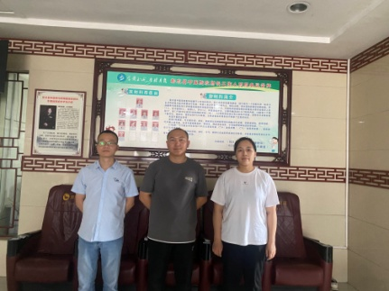
 | 24FW0263 | 彭水苗族土家族自治县中医院 | 彭水县 | 谭平 | 188****4630 | 王荣、肖生强、胡小琼 | 20240704 | 谭平 | 20240704
 | 24FW0264 | 彭水苗族土家族自治县中医院 | 彭水县 | 谭平 | 188****4630 | 王荣、肖生强、胡小琼 | 20240704 | 谭平 | 20240704
 | 24FW0265 | 彭水苗族土家族自治县中医院 | 彭水县 | 谭平 | 188****4630 | 王荣、肖生强、胡小琼 | 20240704 | 谭平 | 20240704
 | 24FW0266 | 彭水苗族土家族自治县中医院 | 彭水县 | 谭平 | 188****4630 | 王荣、肖生强、胡小琼 | 20240704 | 谭平 | 20240704
 | 24FW0267 | 彭水苗族土家族自治县中医院 | 彭水县 | 谭平 | 188****4630 | 王荣、肖生强、胡小琼 | 20240704 | 谭平 | 20240704
 | 24FW0268 | 彭水苗族土家族自治县中医院 | 彭水县 | 谭平 | 188****4630 | 王荣、肖生强、胡小琼 | 20240705 | 谭平 | 20240705
 | 24FW0273 | 彭水苗族土家族自治县中医院 | 彭水县 | 谭平 | 188****4630 | 王荣、肖生强、胡小琼 | 20240704 | 谭平 | 20240704
 | 24FW0274 | 重庆市巴南区惠民街道社区卫生服务中心 | 巴南区 | 曾老师 | 159****9971 | 王荣、胡小琼 | 20240628 | 曾老师 | 20240628 | 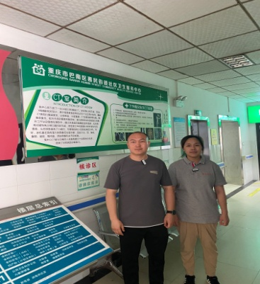
 | 24FW0275 | 重庆市巴南区惠民街道社区卫生服务中心 | 巴南区 | 曾老师 | 159****9971 | 王荣、胡小琼 | 20240628 | 曾老师 | 20240628
 | 24FW0276 | 重庆市云为新能源科技有限公司 | 云阳县 | 谭露 | 136****1480 | 肖生强、黎衡、王荣 | 20240627 | 谭露 | 20240627 | 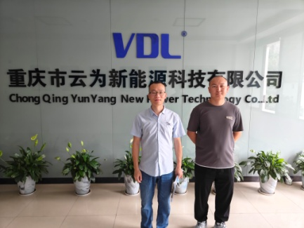
 | 24FW0277 | 云阳王福建中医医院有限公司 | 云阳县 | 王福建 | 187****3999 | 肖生强、黎衡、王荣 | 20240626 | 王福建 | 20240626 | 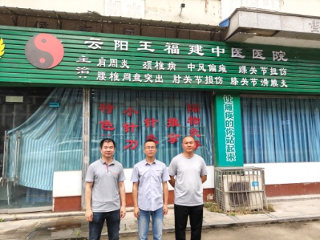
 | 24FW0278 | 云阳王福建中医医院有限公司 | 云阳县 | 王福建 | 187****3999 | 肖生强、黎衡、王荣 | 20240626 | 王福建 | 20240626
 | 24FW0279 | 云阳县第二人民医院 | 云阳县 | 王虹 | 183****6399 | 王荣、肖生强、黎衡 | 20240626 | 王虹 | 20240626 | /
 | 24FW0280 | 云阳县第二人民医院 | 云阳县 | 王虹 | 183****6399 | 王荣、肖生强、黎衡 | 20240626 | 王虹 | 20240626 | /
 | 24FW0281 | 云阳县第二人民医院 | 云阳县 | 王虹 | 183****6399 | 王荣、肖生强、黎衡 | 20240626 | 王虹 | 20240626 | /
 | 24FW0282 | 云阳县第二人民医院 | 云阳县 | 王虹 | 183****6399 | 王荣、肖生强、黎衡 | 20240626 | 王虹 | 20240626 | /
 | 24FW0283 | 重庆市宇邦线缆有限公司 | 渝北区 | 张经理 | 151****4915 | 肖生强、胡小琼 | 20240709 | 张经理 | 20240709 | 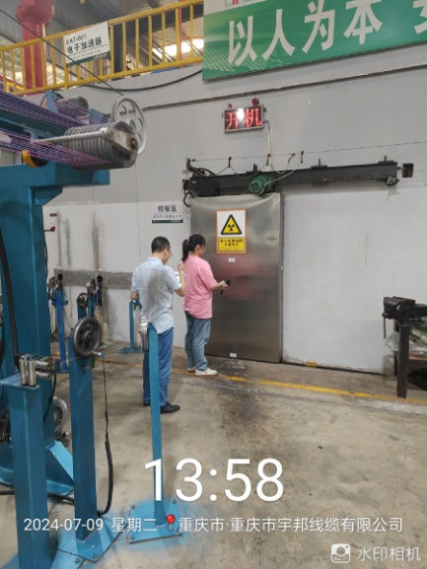
 | 24FW0284 | 重庆市宇邦线缆有限公司 | 渝北区 | 张经理 | 151****4915 | 肖生强、胡小琼 | 20240709 | 张经理 | 20240709
 | 24FW0285 | 重庆市宇邦线缆有限公司 | 渝北区 | 张经理 | 151****4915 | 肖生强、胡小琼 | 20240709 | 张经理 | 20240709
 | 24FH0002 | 重庆市宇邦线缆有限公司 | 渝北区 | 张经理 | 151****4915 | 肖生强、胡小琼 | 20240709 | 张经理 | 20240709
 | 24FH0003 | 重庆市宇邦线缆有限公司 | 渝北区 | 张经理 | 151****4915 | 肖生强、胡小琼 | 20240709 | 张经理 | 20240709
 | 24FH0004 | 重庆市宇邦线缆有限公司 | 渝北区 | 张经理 | 151****4915 | 肖生强、胡小琼 | 20240709 | 张经理 | 20240709
 | 24FW0287 | 重庆金开民众门诊部有限公司 | 两江新区 | 秦莉 | 191****8018 | 王荣、黎衡 | 20240710 | 秦莉 | 20240710 | 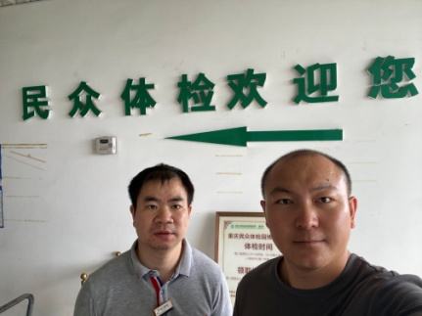
 | 24FW0288 | 重庆金开民众门诊部有限公司 | 两江新区 | 秦莉 | 191****8018 | 王荣、黎衡 | 20240710 | 秦莉 | 20240710
 | 24FW0289 | 重庆民众健康体检中心有限责任公司 | 九龙坡区 | 薛老师 | 136****9712 | 胡小琼、王荣 | 20240711 | 薛老师 | 20240711 | 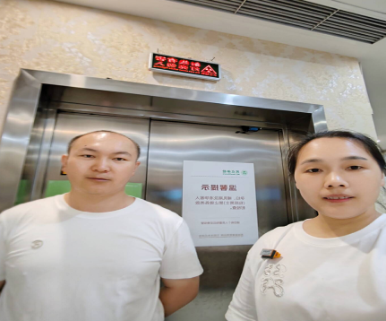
 | 24FW0290 | 重庆民众健康体检中心有限责任公司 | 九龙坡区 | 薛老师 | 136****9712 | 胡小琼、王荣 | 20240711 | 薛老师 | 20240711
 | 24FW0291 | 重庆民众健康体检中心有限责任公司 | 九龙坡区 | 薛老师 | 136****9712 | 胡小琼、王荣 | 20240711 | 薛老师 | 20240711
 | 24FW0292 | 重庆市荣昌区妇幼保健院 | 荣昌区 | 甘燕 | 139****2757 | 胡小琼、黎衡、任泂 | 20240708 | 夏老师 | 20240708 | 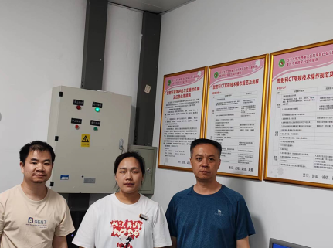
 | 24FW0293 | 重庆市荣昌区妇幼保健院 | 荣昌区 | 甘燕 | 139****2757 | 胡小琼、黎衡、任泂 | 20240708 | 夏老师 | 20240708
 | 24FW0294 | 重庆市荣昌区妇幼保健院 | 荣昌区 | 甘燕 | 139****2757 | 胡小琼、黎衡、任泂 | 20240708 | 夏老师 | 20240708
 | 24FW0295 | 重庆市荣昌区妇幼保健院 | 荣昌区 | 甘燕 | 139****2757 | 胡小琼、黎衡、任泂 | 20240708 | 夏老师 | 20240708
 | 24FW0296 | 康师傅（重庆）方便食品有限公司 | 两江新区 | 罗波 | 139****9801 | 王荣、黎衡 | 20240710 | 罗波 | 20240710 | 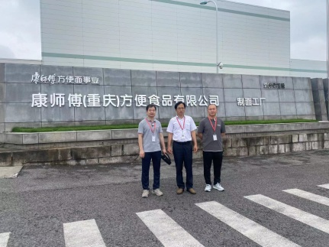
 | 24FW0297 | 康师傅（重庆）方便食品有限公司 | 两江新区 | 罗波 | 139****9801 | 王荣、黎衡 | 20240710 | 罗波 | 20240710
 | 24FW0298 | 康师傅（重庆）方便食品有限公司 | 两江新区 | 罗波 | 139****9801 | 王荣、黎衡 | 20240710 | 罗波 | 20240710
 | 24FW0299 | 康师傅（重庆）方便食品有限公司 | 两江新区 | 罗波 | 139****9801 | 王荣、黎衡 | 20240710 | 罗波 | 20240710
 | 24FW0300 | 重庆武隆隆康中西医结合医院 | 武隆区 | 高素英 | 15823651022 | 王荣、肖生强、胡小琼 | 20240705 | 高素英 | 20240705 | 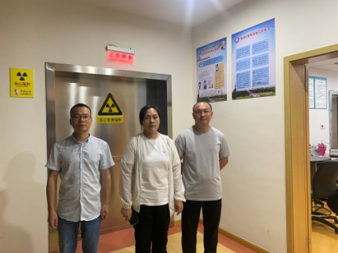
 | 24FW0301 | 重庆武隆隆康中西医结合医院 | 武隆区 | 高素英 | 15823651022 | 王荣、肖生强、胡小琼 | 20240705 | 高素英 | 20240705
 | 24FW0302 | 重庆市大足区人民医院 | 大足区 | 犹老师 | 152****8157 | 黎衡、肖生强、任泂 | 20240712 | 赵雪梅 | 20240712 | 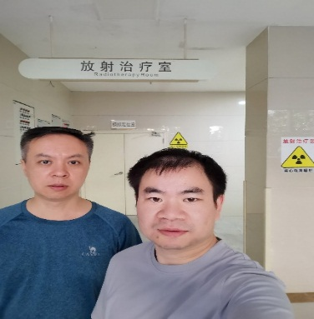
 | 24FW0303 | 重庆市大足区人民医院 | 大足区 | 犹老师 | 152****8157 | 黎衡、肖生强、任泂 | 20240712 | 赵雪梅 | 20240712
 | 24FW0304 | 重庆市大足区人民医院 | 大足区 | 犹老师 | 152****8157 | 黎衡、肖生强、任泂 | 20240712 | 赵雪梅 | 20240712
 | 24FW0308 | 重庆市永川区德源诊所 | 永川区 | 许德源 | 139****83064685 | 黎衡、胡小琼、任泂 | 20240708 | 许德源 | 20240708 | 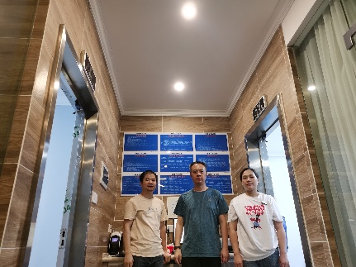
 | 24FW0309 | 重庆市永川区德源诊所 | 永川区 | 许德源 | 139****83064685 | 黎衡、胡小琼、任泂 | 20240708 | 许德源 | 20240708
 | 24FW0311 | 中国石油集团测井有限公司西南分公司 | 渝北区 | 赵志恒 | 199****6298 | 黎衡、王荣 | 20240329 | 赵志恒 | 20240329 | 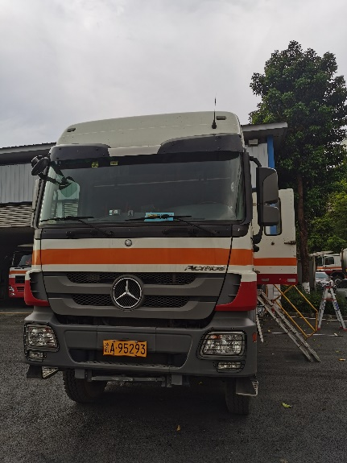
 | 24FW0312 | 中国石油集团测井有限公司西南分公司 | 渝北区 | 赵志恒 | 199****6298 | 黎衡、王荣 | 20240329 | 赵志恒 | 20240329
 | 24FW0313 | 中国石油集团测井有限公司西南分公司 | 渝北区 | 赵志恒 | 199****6298 | 黎衡、王荣 | 20240329 | 赵志恒 | 20240329
 | 24FW0314 | 中国石油集团测井有限公司西南分公司 | 渝北区 | 赵志恒 | 199****6298 | 黎衡、王荣 | 20240329 | 赵志恒 | 20240329
 | 24FW0315 | 中国石油集团测井有限公司西南分公司 | 渝北区 | 赵志恒 | 199****6298 | 黎衡、王荣 | 20240329 | 赵志恒 | 20240329
 | 24FW0316 | 中国石油集团测井有限公司西南分公司 | 渝北区 | 赵志恒 | 199****6298 | 黎衡、王荣 | 20240329 | 赵志恒 | 20240329
 | 24FW0317 | 中国石油集团测井有限公司西南分公司 | 渝北区 | 赵志恒 | 199****6298 | 黎衡、胡小琼 | 20240412 | 赵志恒 | 20240412 | 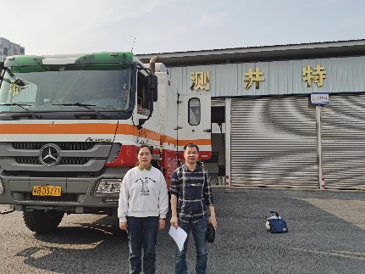
 | 24FW0318 | 中国石油集团测井有限公司西南分公司 | 渝北区 | 赵志恒 | 199****6298 | 黎衡、胡小琼 | 20240412 | 赵志恒 | 20240412
 | 24FW0319 | 中国石油集团测井有限公司西南分公司 | 渝北区 | 赵志恒 | 199****6298 | 黎衡、胡小琼 | 20240412 | 赵志恒 | 20240412
 | 24FW0323 | 中国石油集团测井有限公司西南分公司 | 长寿区 | 赵志恒 | 199****6298 | 王荣、黎衡 | 20240604 | 赵志恒 | 20240604 | 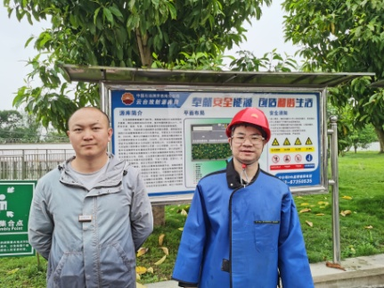
 | 24FW0324 | 中国石油集团测井有限公司西南分公司 | 长寿区 | 赵志恒 | 199****6298 | 王荣、黎衡 | 20240604 | 赵志恒 | 20240604
 | 24FW0325 | 中国石油集团测井有限公司西南分公司 | 长寿区 | 赵志恒 | 199****6298 | 王荣、黎衡 | 20240604 | 赵志恒 | 20240604
 | 24FW0326 | 中国石油集团测井有限公司西南分公司 | 长寿区 | 赵志恒 | 199****6298 | 王荣、黎衡 | 20240604 | 赵志恒 | 20240604
 | 24FW0327 | 中国石油集团测井有限公司西南分公司 | 渝北区 | 赵志恒 | 199****6298 | 王荣、黎衡 | 20240605 | 赵志恒 | 20240605 | /
 | 24FW0328 | 中国石油集团测井有限公司西南分公司 | 渝北区 | 赵志恒 | 199****6298 | 王荣、黎衡 | 20240605 | 赵志恒 | 20240605 | /
 | 24FW0329 | 中国石油集团测井有限公司西南分公司 | 渝北区 | 赵志恒 | 199****6298 | 王荣、黎衡 | 20240605 | 赵志恒 | 20240605 | /
 | 24FW0330 | 中国石油集团测井有限公司西南分公司 | 渝北区 | 赵志恒 | 199****6298 | 王荣、黎衡 | 20240605 | 赵志恒 | 20240605 | /
 | 24FW0331 | 重庆赛宝工业技术研究院有限公司 | 高新区 | 左竹君 | 17725026115 | 王荣、黎衡 | 20240723 | 左竹君 | 20240723 | 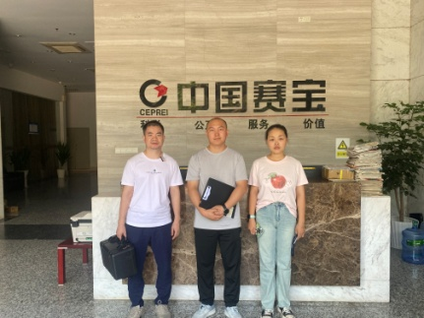
 | 24FW0398 | 云阳县青龙街道滨江社区卫生服务中心 | 云阳县 | 杨海鸿 | 187****1890 | 肖生强、黎衡、王荣 | 20240626 | 杨海鸿 | 20240626 | 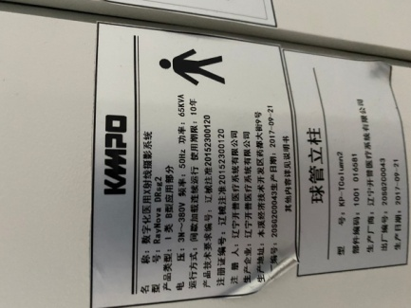
 | 24FW0400 | 重庆华美整形外科医院有限公司 | 渝中区 | 李主任 | 185****1108 | 肖生强、胡小琼 | 20240718 | 李主任 | 20240718 | 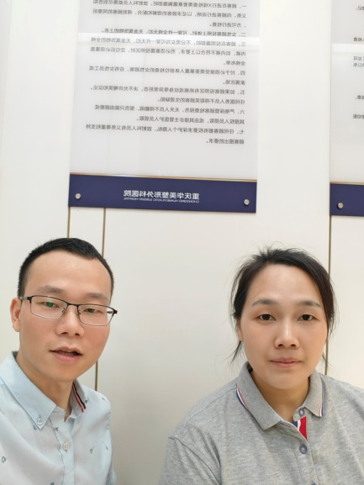
 | 24FW0401 | 重庆华美整形外科医院有限公司 | 渝中区 | 李主任 | 185****1108 | 肖生强、胡小琼 | 20240718 | 李主任 | 20240718
 | 24FW0402 | 重庆华美整形外科医院有限公司 | 渝中区 | 李主任 | 185****1108 | 肖生强、胡小琼 | 20240718 | 李主任 | 20240718
 | 24FW0403 | 重庆华美整形外科医院有限公司 | 渝中区 | 李主任 | 185****1108 | 肖生强、胡小琼 | 20240718 | 李主任 | 20240718

